Opgave 1 (versie 20200229)
► Gegeven:
Een cirkel met straal r=4cm en middelpunt M.
- Teken de verzameling van alle punten die verder dan 3cm van het middelpunt M liggen (kleur dit gebied rood)
- Teken de verzameling van alle punten die minder ver dan 4 cm van het middelpunt M liggen (kleur dit gebied blauw)
- Geef met een aanwijspijl aan welk gebied binnen beide verzamelingen ligt.
- Schrijf de formules op van beide verzamelingen.

Hulpschets:

Constructie:

► De notering van de formules:

V1 = …

V2 = …
Opgave 1 uitgewerkt
Gegeven: een cirkel met straal r=4cm en middelpunt M.
1. Teken de verzameling van alle punten die verder dan 3cm van het middelpunt M liggen (kleur dit gebied rood)
- Teken de verzameling van alle punten die minder ver dan 4 cm van het middelpunt M liggen (kleur dit gebied blauw)
- Geef met een aanwijspijl aan welk gebied binnen beide verzamelingen ligt.
4. Schrijf de formules op van beide verzamelingen.

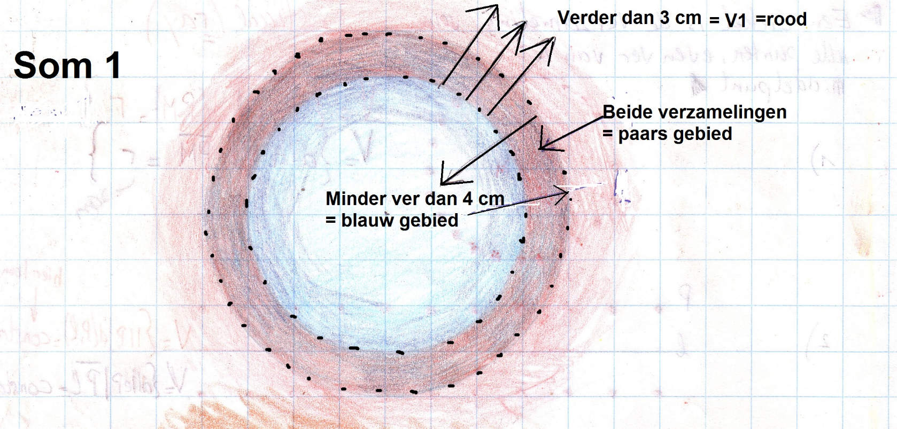

V1={ P│d(P,M) >3cm } (rood)

V2={ P│d(P,M) < 4cm } (blauw)

Opm. De rode en de blauwe cirkels doen zelf niet mee ! Daarom zijn die
gestippeld !!

0-0-0-0

